Industrie

Produktbeschreibung: Schaumreduzierter Industriereiniger geeignet für alle Reinigungsmethoden. Auf Grund ideal angepasster Reinigungskomponenten arbeitet der Kraftreiniger effektiv und hygienisch entweder per manueller oder mechanischer Reinigung.

Anwendung/Dosierung: Zur Reinigung von Belägen, Wänden, Beschlägen, etc. in Industrie und Handel

• 50-200 ml auf 10 l Wasser – je nach Verschmutzung und hartnäckigen Flecken kann die Dosierung erhöht werden



Eigenschaften: Klare Flüssigkeit
8 | 9 | 10 | 11 | 12

pH-Wert (Konzentrat):

Inhaltsstoffe: Phosphate, Lösungsmittel, Hilfsmittel

Sicherheitsdatenblatt für professionelle Anwender erhältlich


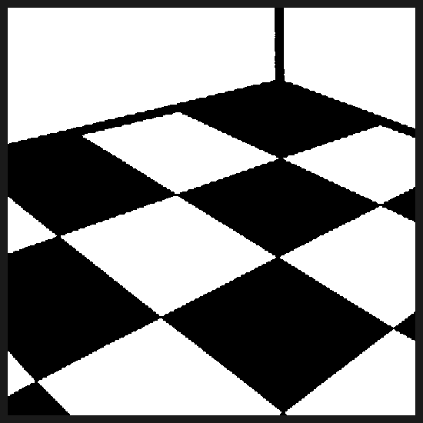

Verpackungseinheit: 1 l / 10 l Gebinde

Artikelnummer: 257

Produktcode: GG 50

Lagerung: Vor Hitze und Frost
Doc072004

